01. 为什么需要输出解析器
我们在使用大语言模型的时候，无论是使用 LangChain，还是直接使用模型的 API，都会遇到大语言模型的输出解析问题，以 OpenAI 的模型为例
from langchain_openai import ChatOpenAI()

llm = ChatOpenAI()

# 示例1
llm.invoke("告诉我1+1等于几?") # 输出: 1 + 1 等于 2。

# 示例2
llm.invoke("告诉我3个动物的名字。") # 输出: 好的，这里有三种动物的名字：\n\n1. 狮子\n2. 大熊猫\n3. 斑马

# 示例3
llm.invoke("给我一个json数据, 键为a和b，值为任意的整型。") # 输出: {\n "a": 10,\n "b": 20\n}
虽然整体的问题已经回答了，但是返回的内容都是一个字符串，并不是结构化的数据，某些场合下我们需要的仅仅是对应的返回值，而不是多余的内容，就需要对返回的内容进行结构化、格式化或者解析。
例如下方为修改后的提示，尽可能先让大语言模型按照特定的规则输出内容，然后再进行解析
from langchain_openai import ChatOpenAI()

llm = ChatOpenAI()

# 示例1, 输出: 2
llm.invoke("告诉我1+1等于几？除了答案其他内容均不要返回。")

# 示例2, 输出: 1.老虎\n2.狮子\n3.斑马
llm.invoke("告诉我3个动物的名字。返回示例：1.狮子\n2.大熊猫")

# 示例3, 输出: {"a": 10, "b": 20}
llm.invoke("给我一个json数据, 键为a和b，值为任意的整型。除了json数据，其他内容均不要返回。")
因此，如果需要 LLM 理解你想要的格式，需要向 LLM 告知要输出的结构信息，当 LLM 进行推理并输出之后，我们需要按照和 LLM 约定的格式进行解析，于是就诞生了 输出解析器 的概念。
简单拆解： 输出解析器 = 预设提示 + 解析功能
输出解析器的解析场景：
- 将非结构化的文本转换为结构化的数据：将文本解析为一个 json 或者是 Python 里的字典等。
- 截取部分文本：只要结果中的某一部分即可。
- 自定义处理：在提示中注入其他的指令，告诉语言模型如何去给我返回一个格式的答案，然后解析器可以根据返回提示文本对应的内容做对应的解析。
02. OutputParser 输出解析器
在 LangChain 中预设了大量的输出解析器，输出解析器通常包含两个抽象函数的实现，这也是自定义输出解析器需要实现的两个函数：
- get_format_instructions：用来约定输出的格式，并转换为描述文本。
- parse：用来解析 LLM 的输出为约定的格式。
但在实际的使用中，输出解析器大部分场景都是解析大语言模型的输出内容，所以可以直接使用 invoke 函数进行调用，在 invoke 函数的底层，还是调用了 parse 函数进行解析。
在 LangChain 中 OutputParser 的基类及子类划分如下
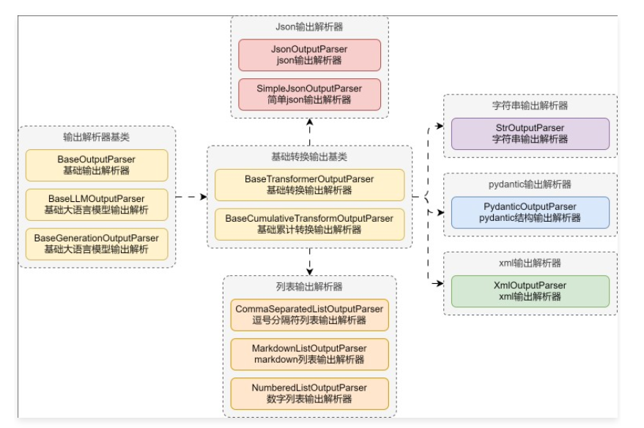
2.1 StrOutputParser
StrOutputParser 是 LangChain 中使用频率最高的输出解析器，使用也非常简单，将传入的文本原样返回，用于解析得到 AIMessage 中的输出文本，使用示例如下
from langchain_core.output_parsers import StrOutputParser

StrOutputParser().parse("程序员的梦工厂")
输出内容：
程序员的梦工厂
源码实现：
def parse(self, text: str) -> str:
"""Returns the input text with no changes."""
return text
2.2 JsonOutputParser
JsonOutputParser 用于将对应的 LLM 输出转换为特定格式的 json 或 Python 字典，在使用前必须定义 BaseModel 类，告知解析器需要解析的数据结构，并将解析器提供的描述文本嵌入到提示中，使用示例如下

import dotenv
from langchain_core.output_parsers import JsonOutputParser
from langchain_core.prompts import ChatPromptTemplate
from langchain_core.pydantic_v1 import BaseModel, Field
from langchain_openai import ChatOpenAI

dotenv.load_dotenv()

# 1.构建输出json格式类
class Joke(BaseModel):
joke: str = Field(description="回答用户的冷笑话")
punchline: str = Field(description="冷笑话的笑点")

# 2.编排提示词
prompt = ChatPromptTemplate.from_template("回答用户的问题。\n{format_instructions}\n{query}\n")

# 3.构建大语言模型
llm = ChatOpenAI(model="gpt-3.5-turbo-16k")

# 4.创建json输出解析器
parser = JsonOutputParser(pydantic_object=Joke)

# 5.将格式描述嵌入到prompt中
prompt = prompt.partial(format_instructions=parser.get_format_instructions())

# 6.调用模型并解析
prompt_value = prompt.invoke({"query": "请讲一个关于程序员的冷笑话"})
print("prompt_value:", prompt_value.to_string())

ai_message = llm.invoke(prompt_value)
print("ai_message:", ai_message)

joke_json = parser.invoke(ai_message)
print("joke_json:", joke_json)
输出内容
{'joke': '为什么程序员总是冷静的？', 'punchline': '因为他们总是有一堆bug在身边。'}
源码实现：
def get_format_instructions(self) -> str:
if self.pydantic_object is None:
return "Return a JSON object."
else:
# Copy schema to avoid altering original Pydantic schema.
schema = {k: v for k, v in self._get_schema(self.pydantic_object).items()}

# Remove extraneous fields.
reduced_schema = schema
if "title" in reduced_schema:
del reduced_schema["title"]
if "type" in reduced_schema:
del reduced_schema["type"]
# Ensure json in context is well-formed with double quotes.
schema_str = json.dumps(reduced_schema)
return JSON_FORMAT_INSTRUCTIONS.format(schema=schema_str)

def parse_result(self, result: List[Generation], *, partial: bool = False) -> Any:
text = result[0].text
text = text.strip()
if partial:
try:
return parse_json_markdown(text)
except JSONDecodeError:
return None
else:
try:
return parse_json_markdown(text)
except JSONDecodeError as e:
msg = f"Invalid json output: {text}"
raise OutputParserException(msg, llm_output=text) from e
03. 其他思路参考
如果使用的模型支持 Function Calling 或者 Tool Calling，可以不使用解析器，而是直接定义一个函数，规定它的函数参数为对应要解析的格式，并强制模型调用这个函数，模型就可以精准无误地按照特定的约束输出。
思考&问题：
- 如果 OutputParser 输出解析失败了，该如何解决？有几种解决方案？
- 针对小参数的模型，并且没有函数/工具回调，哪一类输出解析器会更稳定？

